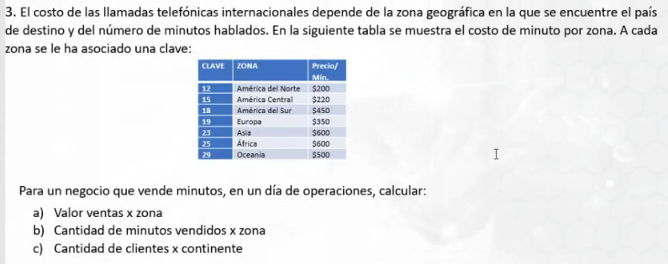

**Procesos**

1. Crear un ciclo que se repita hasta que se dé la opción de no continuar
2. Crear otra estructura de control que vaya solicitando la cantidad la cantidad de llamadas realizadas
3. Preguntar la zona a la que se hizo la llamada
4. Dependiendo de la zona ir preguntando:
5. Cuantos minutos gastó por llamada
6. Calcular el valor de las ventas por zona (acumulador por zona)
7. Calcular la cantidad de minutos vendidos por zona (acumulador de minutos por zona)
8. Cantidad de clientes por continente. (utilizar un contador )

**¿Qué me dan?**

Llamadas_realizadas

Zona_llamda

Valor_zona

Minutos_hablados

**¿Qué me piden?**

Valor_Venta_zona

Minutos_vendidos_zona

Clientes_continente